# P r e s s e i n f o r m a t i o n

Nach fest kommt ab – oder durch

**SFS sichert durch genaue Berechnungen**

**der Auszugs- und Durchknöpfwerte die Langlebigkeit der Gebäudehülle**

*Krieg, Inflation und Verteuerung: Die Bauwirtschaft steht mehr denn je vor der Herausforderung, moderne, nachhaltige und kosteneffiziente Lösungen zu finden. Eine vielversprechende Antwort auf die aktuellen Probleme ist der Metallleichtbau. In diesem Kontext spielen Befestiger eine zentrale Rolle, da sie die Verbindung zwischen verschiedenen Bauteilen herstellen und die Stabilität der gesamten Konstruktion maßgeblich sichern. Zwei wesentliche Parameter, die bei der Auslegung von Befestigern im Metallleichtbau berücksichtigt werden müssen, sind der Auszugswert und der Durchknöpfwert. Als Spezialist für Befestigungslösungen rund um die Gebäudehülle bietet SFS nicht nur die passenden Lösungen für jede sichere Verbindung im Metallleichtbau. Das Unternehmen unterstützt den Kunden auch mit entsprechenden Berechnungen, um eine korrekte Lastverteilung und Aufnahme des Systems zu gewährleisten.*

Metallleichtbau bezeichnet den Einsatz von metallischen Materialien, insbesondere Stahl und Aluminium, um tragende Strukturen zu schaffen, die gleichzeitig leicht und stabil sind. Diese Bauweise gewinnt zunehmend an Bedeutung, da sie Raum- und Materialeffizienz sowie Kostensenkung bietet. Der Einsatz von Befestigern ist hierbei unverzichtbar, um die einzelnen Bauteile wie Wände, Fassadenelemente, Decken und Dächer sicher miteinander zu verbinden. Um Materialversagen zu vermeiden, müssen für die Verbindung der Elemente diverse Parameter korrekt bestimmt und aufeinander abgestimmt werden. Der Auszugswert ist in diesem Zusammenhang eine bekannte Größe.

**Auszugswert und Durchknöpfwert im direkten Zusammenspiel**

Die maximale Zugkraft beschreibt die Kraft, die auf einen Befestiger wie eine Schraube ausgeübt werden kann, bevor diese versagt – entweder durch Materialversagen wie Bruch oder durch Ausreißen des Befestigers aus dem umgebenden Material. Der Auszugswert ist besonders wichtig für Verbindungen, die Zug- oder Scherkräften ausgesetzt sind. Die Ermittlung des Wertes erfolgt durch standardisierte Prüfungen. Zum Beispiel werden auf Grundlage der Norm DIN EN ISO 898-1 die mechanischen Eigenschaften von Verbindungselementen aus Kohlenstoffstahl und legiertem Stahl festgelegt.

Ein Faktor, der bei der Planung jedoch allzu häufig keine oder zu geringe Beachtung erhält, ist der Durchknöpfwert. Dieser beschreibt das Überknöpfen eines Bauteils über den Kopf des Verbindungselements. Dabei gibt es unterschiedliche Faktoren, die den Durch- oder Überknöpfwert beeinflussen: So zeigt ein dickeres und festes Material zeigt in der Regel höhere Durchknöpfwiderstände. Hinsichtlich der Geometrie des Befestigers spielen die Kopfgeometrie und eventuell vorhandene Dichtscheiben und deren Durchmesser eine übergeordnete Rolle. Ein größerer Kopf bietet eine größere Auflagefläche und kann höhere Kräfte übernehmen. Bei Sandwichpaneelen oder Wandkassettensystemen mit Distanzschrauben spielt das Durchknöpfen der Verbindungselemente eine wichtige Rolle.

Sowohl der Auszugs- als auch der Durchknöpfwert sind für die Auswahl geeigneter Schrauben im Metallleichtbau gleichermaßen entscheidend.

**Hersteller mit großer Verantwortung**

Ein praktisches Beispiel aus dem Wohnungs- und Industriebau ist die Montage von Stehfalzdächern. Dabei müssen Befestigungsmittel sowohl den Zugbelastungen durch Windkräfte als auch den Querkräften durch das Eigengewicht und äußere Einflüsse standhalten. Ein Versagen der Bauteile würde verheerende Folgen mit sich bringen. Als Spezialist für Befestigungslösungen ist sich SFS der großen Verantwortung hinsichtlich einer sicheren Verbindung bewusst. „Man muss die möglichen Versagensmechanismen genau kennen und im gesamten Planungsprozess stets vor Augen haben. Durch genaue Berechnungen können wir die Materialien und Mengen so abstimmen, dass das System im gesamten einwandfrei funktioniert“, so Michael Weis, Leiter der Anwendungstechnik bei SFS. Durch umfangreiche Prüfungen der Produkte unter Einbeziehung aller Versagensmechanismen ermittelt SFS die Bemessungswerte für die Anwendung. Auf diese Weise hat sich die korrekte Berechnung zu einer der zentralen Kernkompetenzen des Unternehmens entwickelt. Doch die Grundlage für die Verbindungen wird nicht mit der Berechnung der Parameter gelegt, sondern bereits während der Produktion der Schrauben, erklärt Weis: „Unser oberstes Bestreben ist es, dem Kunden Befestigungslösungen anzubieten, die auch bei starker Beanspruchung dauerhaft halten. Darum ist die Herstellung effizienter Gewinde substanziell. Die Genauigkeit, mit der wir arbeiten, ist mit der eines Uhrmachers zu vergleichen. Selbst Abweichungen von einem Millimeter könnten die Festigkeit des Systems gefährden“.

**Die Gesamtheit aller Faktoren**

Die langjährige Erfahrung hat SFS gelehrt, dass beständige Verbindungen aus dem durchdachten Ensemble aller involvierten Faktoren entstehen. Als Komplettanbieter für sichere Befestigungssysteme unterstützt der Hersteller seine Kunden bei der Auswahl geeigneter Befestiger und kalkuliert die benötigte Menge und Anordnung der Produkte unter Einbeziehung aller Versagensmechanismen und wirkenden Kräfte. Auf diese Weise können beispielsweise Fassaden- und Dachelemente sicher in die Gebäudehülle integriert werden. Gleichzeitig sichern die wartungsarmen Verbindungen die Effizienz des Gebäudes und minimieren die Unterhaltungskosten, was insbesondere in Bezug auf die allgemein gestiegenen Baukosten und Kreditkonditionen Bauherren und Investoren zu Gute kommt.

ca. 5.500 Zeichen

|  |
| --- |
| **Über SFS:**  Inventing success together: Dafür steht die Schweizer Unternehmensgruppe SFS und ihre deutsche Niederlassung im hessischen Oberursel. Als Spezialist für Befestigungslösungen rund um die Gebäudehülle bietet das Unternehmen innovative Produkte für zahlreiche Anwendungsgebiete in Industrie und Handwerk. Im Fokus stehen Befestigungssysteme für den Bereich der mechanischen Flachdachbefestigung, den Metallleicht- und Stahlbau, die Fenstermontage, den Holz- und Fassadenbau und modulare Bausysteme. Mit mehr als 50 Jahren Erfahrung in der mechanischen Befestigungstechnik und einer eigenen Forschungs- und Entwicklungsabteilung erfüllen die hochwertigen Systeme von SFS hohe Ansprüche an Sicherheit, Umweltschutz und Wirtschaftlichkeit. |

Bildunterschriften

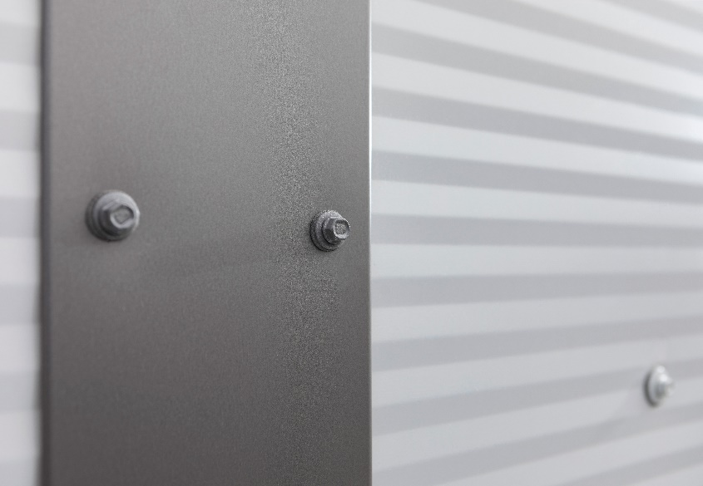

[24-03 Auszugswert vs. Durchknöpfwert]

*Auszugswert und Durchknöpfwert: Die beiden Parameter spielen eine zentrale Rolle bei der Auslegung von Befestigern im Metallleichtbau.*

Bildquelle: SFS

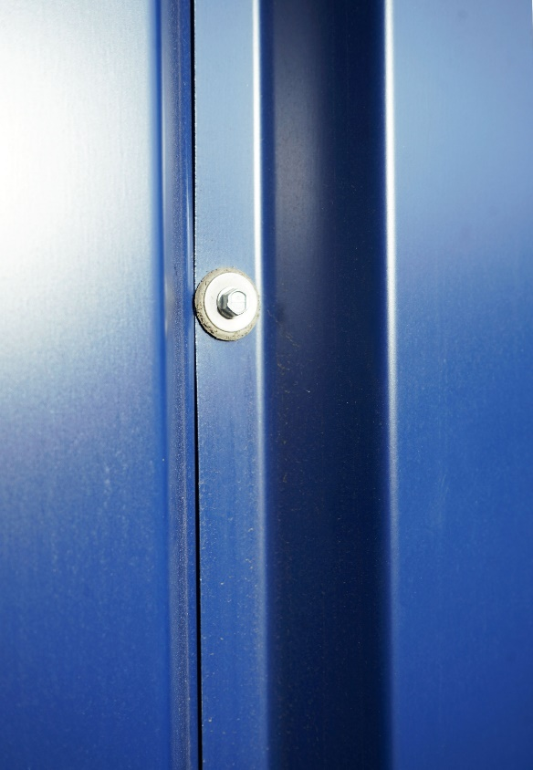

[24-03 Wertdefinition]

*Sowohl der Auszugs- als auch der Durchknöpfwert sind für die Auswahl geeigneter Schrauben im Metallleichtbau gleichermaßen entscheidend.*

Bildquelle: SFS

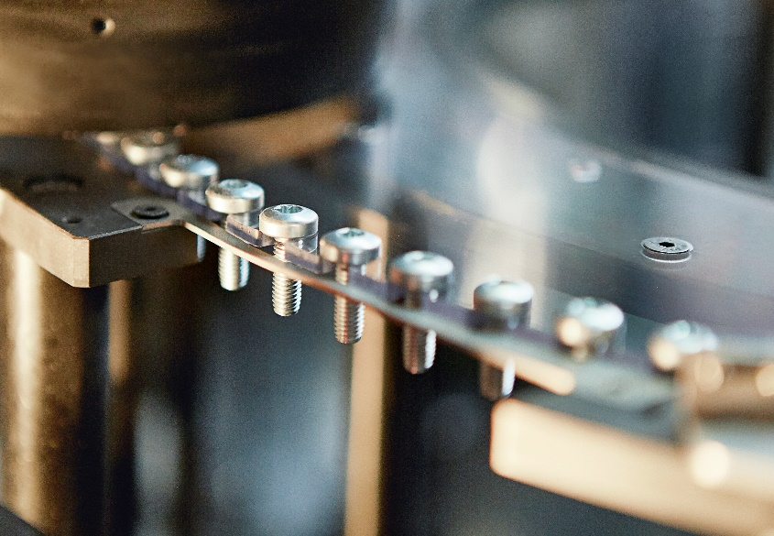

[24-03 Produktion]

*Als Befestigungsspezialist weiß SFS, dass die Grundlage für eine sichere Verbindung nicht nur mit der Berechnung der Parameter gelegt wird, sondern bereits während der Produktion der Schrauben.*

Bildquelle: SFS

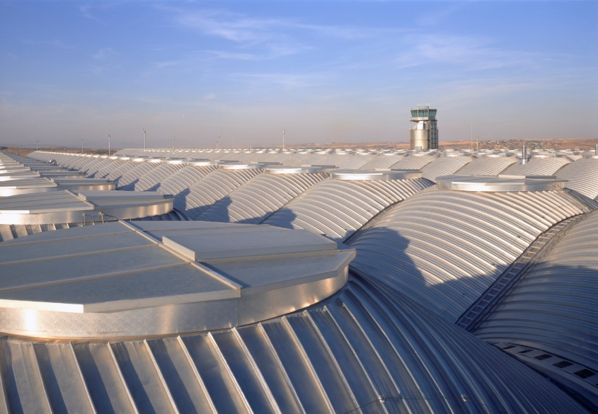

[24-03 Beispiel Stehfalzdach]

*Große Verantwortung: Die Befestigungsmittel an der Gebäudehülle müssen sowohl den Zugbelastungen durch Windkräfte als auch den Querkräften durch das Eigengewicht und äußere Einflüsse standhalten.*

Bildquelle: SFS

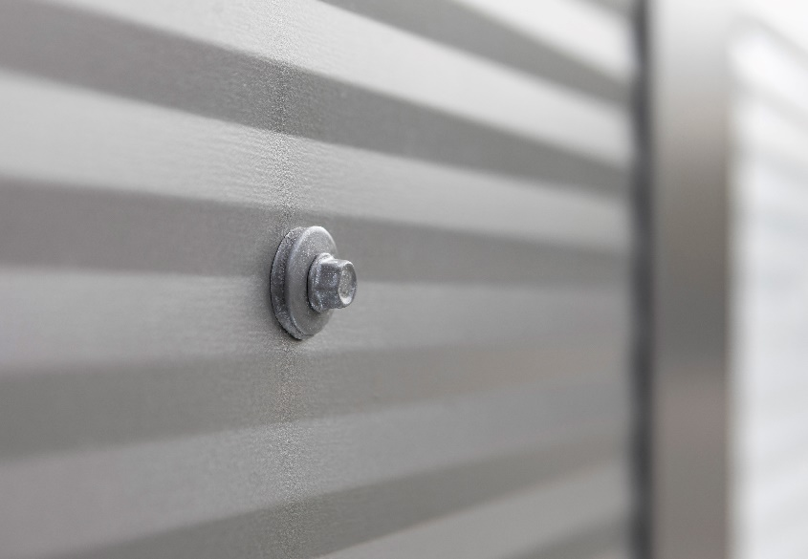

[24-03 Berechnungen]

*Korrekte Berechnung als zentrale Kernkompetenz: Durch umfangreiche Prüfungen der Produkte unter Einbeziehung aller Versagensmechanismen werden die Bemessungswerte für die Anwendung genau ermittelt.*

Bildquelle: SFS

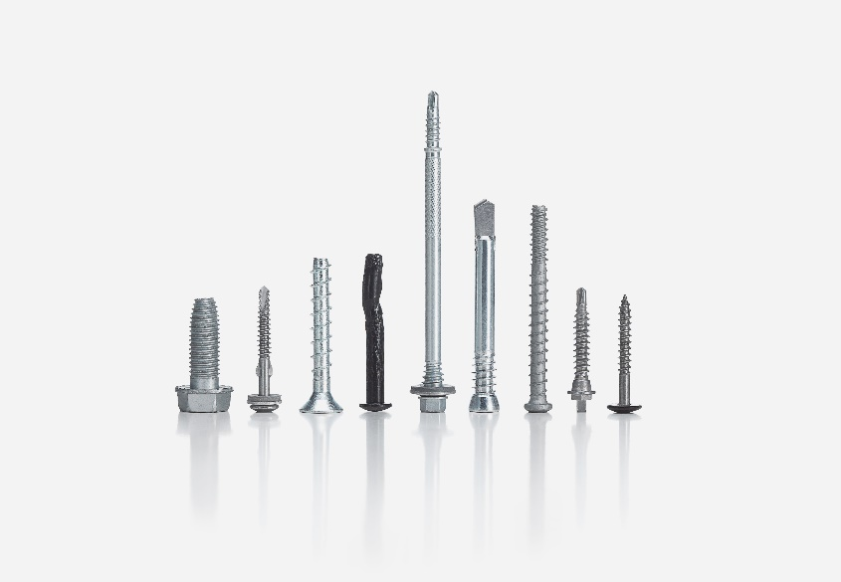

[24-03 Erfahrungswerte]

*Langjährige Erfahrungen und kalkulatorisches Know-how: Als Befestigungsspezialist unterstützt SFS seine Kunden bei der Auswahl, Menge sowie Anordnung geeigneter Befestiger.*

Bildquelle: SFS

|  |  |  |
| --- | --- | --- |
| Herausgeber  SFS Group Germany GmbH  Division Construction  In den Schwarzwiesen 2  61440 Oberursel/Ts  Tel.: +49 6171 7002-0  E-Mail: de.info@sfs.com  de.sfs.com | Ansprechpartner für Redaktionen:  Kommunikation2B  Mareike Wand-Quassowski  Westfalendamm 241  D - 44141 Dortmund  Tel.: +49 0231 33049323  E-Mail: m.quassowski@kommunikation2b.de  www.kommunikation2b.de |  |
| Bei Veröffentlichung von Bild- oder Textmaterial freuen wir uns über die Zusendung eines Belegexemplars. | | |